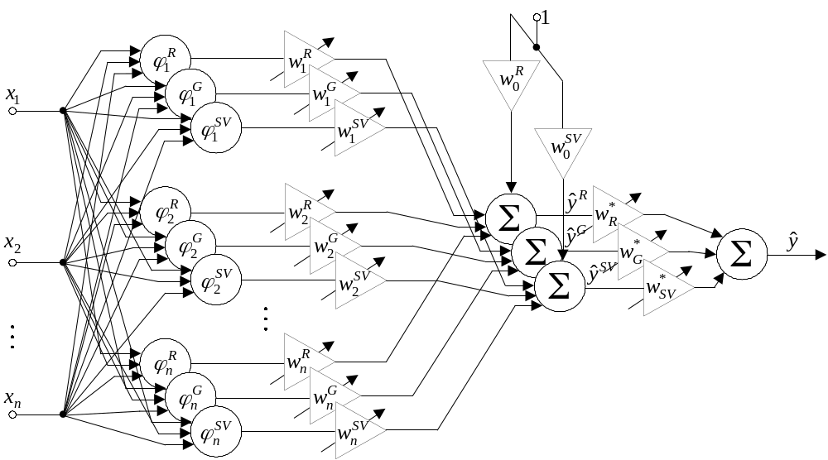

Рисунок 6.1 – Эволюционная искусственная нейронная сеть

